Гісторыка-этнаграфічны музей
ДУА “Стадоліцкая сярэдняя школа”

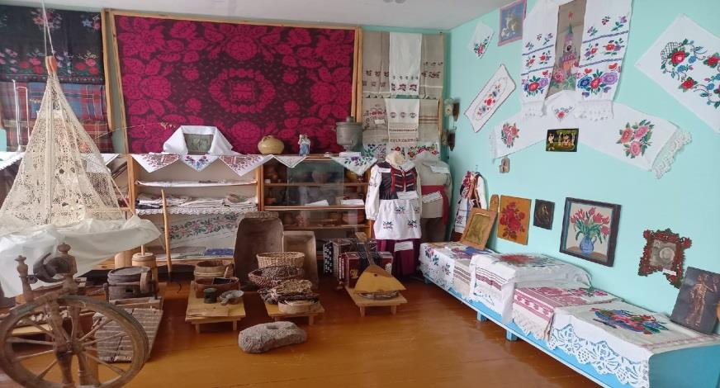

Месцазнаходжанне: Гомельская вобласць, Лельчыцкі раён, аг.Стадолічы, вуліца Садовая, д.28.

Каб добра ведаць сваю малую радзіму, патрэбна зазірнуць у гістарычнае мінулае, вывучыць яе культуру і побыт, уявіць, як жылі дзяды нашы і прадзеды. Каб любіць сваю родную старонку трэба заўсёды памятаць што мы – беларусы, што жывем на зямлі беларускай, якая корміць і апранае нас, аберагае і суцішае.
Мы, настаўнікі і вучні школы, паспрабавалі адкрыць для сябе староначкі мінулага нашага края. Так, мы спачатку стварылі этнаграфічны куток, а ўжо потым на яго аснове адкрылі невялікі краязнаўчы музей.
Рашэнне аб стварэнні музея было прынята ў 2001 годзе пад кіраўніцтвам настаўніка беларускай мовы і літаратуры Сяўрук Ніны Адамаўны, дзякуючы сумесным намаганням навучэнцаў, настаўнікаў, бацькоўскай грамадскасці, жыхароў вёскі. Разам яны ажыццяўлялі збор экспанатаў, завязвалі перапіску з былымі выпускнікамі школы, збіралі ўспаміны франтавікоў - удзельнікаў Вялікай Айчыннай вайны, ветэранаў, дакументацыйны матэрыял. Афармлялі альбомы пра гісторыю школы, стэнд аб удзельніках Вялікай Айчыннай вайны.

Экспазіцыя музея складаецца з аддзелаў: дэкаратыўна - прыкладное мастацтва, этнаграфія, Куток Славы і гісторыя школы.

На працягу стагоддзяў умелымі рукамі, розумам і талентам нашых аднавяскоўцаў стваралася народнае мастацтва - невычэрпная крыніца маладосці і прыгажосці. Усе гэтыя цуды, якія знаходзяцца ў нашым музеі ствараліся не прафесійнымі мастакамі, а рукамі нашых прабабуль і бабуль. Тут знаходзяцца вырабы ткацтва: рушнікі, посцілкі, сурветкі. У іх саткалі нашы продкі блакіт рэк і азёр, зялёнасць лясоў і лугоў. А вось і самі прылады ткацтва: калаўрот, прасніца, берда, чаўнок, верацяно.
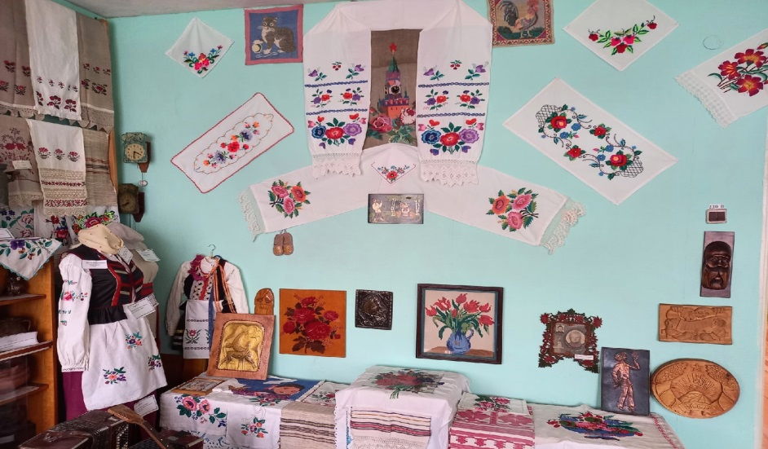

Шчырыя працавітыя нашы землякі любяць зямлю, вырошчваюць хлеб. Есць у іх усяго і да хлеба. Аб працавітасці нашых землякоў гавораць высокія ўзнагароды, якімі адзначыла іх Радзіма. Тут размешчаны граматы, медалі і ордэны за шчырую самаадданую працу.
У грозныя часы Вялікай Айчыннай вайны нашы аднавяскоўцы сталі на абарону роднага краю. 205 з іх не вярнуліся з фронту, з партызанскіх атрадаў.
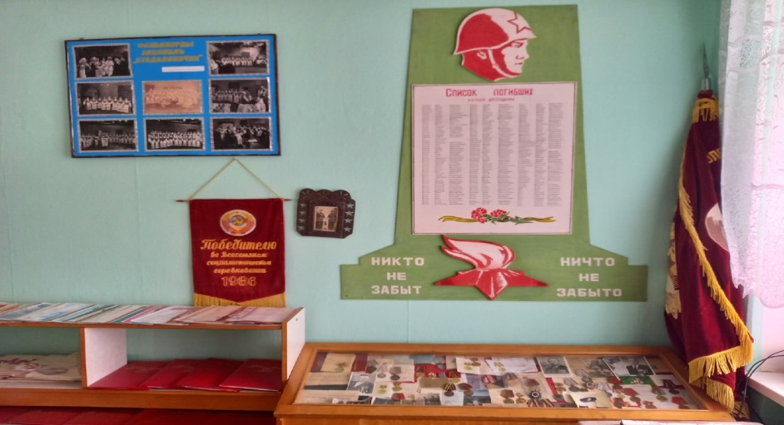

Наш музей вядзе няспынную працу па зборы і абнаўленні матэрыялаў па ўсіх напрамках.
Музей размяшчае асноўныя і дапаможныя фонды. Матэрыялы асноўнага фонду прадстаўлены прадметамі: прылады працы, прадметы хатняга ўжытку і начынне, прадметы прыкладнога народнай творчасці, выяўленчыя матэрыялы. Матэрыялы дапаможнага фонду: фоталетапіс школьных гадоў, матэрыялы экскурсій па музею, стэнды.
Музей нам патрэбен для беражлівых адносін да гістарычнай спадчыны беларускага народа, для захавання пераемнасці пакаленняў, развіцця нацыянальнай культуры.

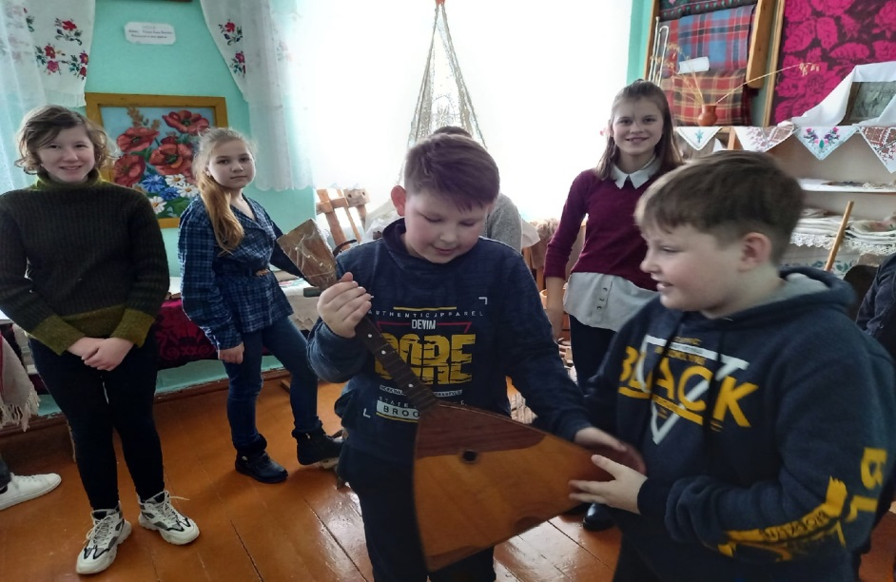

Фондавая праца ў школе ўключае дзве бесперапынна звязаныя паміж сабой мэты: захаванне і папаўненне музейнага фонду, і прыцягненне вучняў да асэнсаванай, мэтанакіраванай пазнавальнай дзейнасці.
Мерапрыемствы, якія праводзяцца ў музеі: экскурсіі, урокі, агульнашкольныя мерапрыемствы ( «Вечар сустрэчы выпускнікоў», Дзень Перамогі, урокі Мужнасці, гадзіны Памяці), пазакласныя мерапрыемствы.

